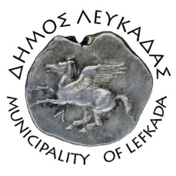

ΕΛΛΗΝΙΚΗ ΔΗΜΟΚΡΑΤΙΑ
ΔΗΜΟΣ ΛΕΥΚΑΔΑΣ

Λευκάδα, 15/12/2021

ΕΝΗΜΕΡΩΣΗ

Με απόφαση του Γενικού Γραμματέα Πολιτικής Προστασίας κ. Βασιλείου Παπαγεωργίου, και έπειτα από αίτημά μας στις 7/12/21 προς την Περιφέρεια Ιονίων Νήσων, για την αντιμετώπιση των ζημιών που προκλήθηκαν εξαιτίας των ακραίων καιρικών φαινομένων που σημειώθηκαν 29/11/2021-30/11/21, οι κάτωθι περιοχές κηρύχθηκαν σε κατάσταση έκτακτης ανάγκης:

- Δημοτική Ενότητα Απολλωνίων
Δημοτική Κοινότητα Βασιλικής

- Δημοτική Ενότητα Λευκάδας
Δημοτική Κοινότητα Καλαμιτσίου (Κάθισμα)
Δημοτική Κοινότητα Λευκάδας (Άγιος Ιωάννης-Γύρα)
Δημοτική Κοινότητα Αγίου Νικήτα
Δημοτική Κοινότητα Κατούνας

Σας γνωστοποιούμε την απόφαση που λάβαμε στις 10/12/2021, όπου κηρύσσονται οι προαναφερόμενες περιοχές σε Έκτακτη Ανάγκη Πολιτικής Προστασίας, και θα ισχύει έως και τις 30 Μαΐου 2022.

ΑΠΟ ΤΟΝ ΔΗΜΟ ΛΕΥΚΑΔΑΣ

